COMMUNIQUÉ DE PRESSE
Würth Elektronik présente ses modules radio — Proteus-III et Thyone-I
Applications radio industrielles sécurisées
Waldenburg (Allemagne), le 10 mars 2020 - Un module puissant, deux applications radio 2,4 GHz flexibles : Würth Elektronik présente le module Bluetooth Low Energy 5.1 Proteus-III et la version propriétaire Thyone-I. Les modules, mesurant seulement 8×12×2 mm, avec antenne intégrée, technologie de chiffrement et six broches IO configurables, sont basés sur le chipset Nordic Semiconductor nRF52840. Ils peuvent être utilisés dans les applications IoT et M2M, par exemple, pour construire des interfaces radio et des réseaux de capteurs. Le micrologiciel WE-ProWare de Würth Elektronik, qui a fait ses preuves depuis de nombreuses années, rend les modules extrêmement polyvalents.
Le Proteus-III exploite les possibilités de la norme Bluetooth Low Energy 5.1 et va même au-delà. Avec une charge utile pouvant atteindre 964 octets, le module offre quatre fois le débit des précédents modules Bluetooth à faible consommation d'énergie. Il peut également établir des connexions dans le nouveau mode longue portée pour transmettre des données sur de longues distances. Une particularité de Würth Elektronik : le Proteus-III offre une bonne alternative au mode SPP (Serial Port Profile) pour la transmission de données série, qui n'est plus inclus dans la norme mais est extrêmement utile pour les applications industrielles. Le réveil NFC et l'appairage NFC sont préparés.
Portée exceptionnelle
Avec le module radio propriétaire Thyone-I, Würth Elektronik montre ce qui est possible dans la bande 2,4 GHz : une portée allant jusqu'à 750 m et un débit de charge utile de bout en bout jusqu'à 400 kbps. Une configuration simple transforme les modules en répéteurs dans un réseau maillé, selon les besoins. WE-ProWare est un micrologiciel extrêmement polyvalent, facile à configurer avec un protocole radio léger et puissant. Si les normes de transmission sont déjà spécifiées dans l'application, Thyone-I peut facilement être converti en ZigBEE, Thread ou Wirepas.
Le Proteus-III et le Thyone-I sont disponibles en stock sans quantité minimum de commande. Pour les nouveaux modules radio, Würth Elektronik propose des cartes d'évaluation, des clés radio USB avec module radio intégré et des manuels conviviaux.

Images disponibles
Les images suivantes peuvent être téléchargées sur Internet pour impression : http://www.htcm.de/kk/wuerth
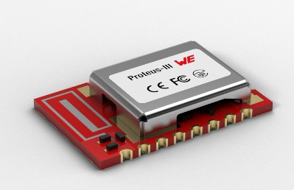  Source : Würth Elektronik  Module Proteus-III Bluetooth Low Energy 5.1 | 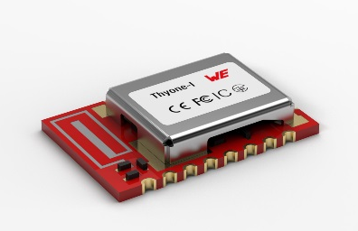  Source : Würth Elektronik  Thyone-I — la version propriétaire du module Proteus-III Bluetooth Low Energy 5.1

À propos du groupe Würth Elektronik eiSos
Le groupe Würth Elektronik eiSos est un fabricant de composants électroniques et électromécaniques pour l'industrie électronique et un facilitateur technologique pour des solutions électroniques pionnières. La société emploie actuellement 7300 personnes et a réalisé un chiffre d'affaires de 822 millions d'euros en 2019. Würth Elektronik eiSos est l'un des plus grands fabricants européens de composants passifs et est actif dans 50 pays. Les sites de production situés en Europe, en Asie et en Amérique du Nord fournissent un nombre croissant de clients dans le monde entier.
La gamme de produits comprend : composants CEM, inductances, transformateurs, composants RF, varistances, condensateurs, résistances, quartz et oscillateurs, modules de puissance, bobines pour le transfert de puissance sans fils, diodes électroluminescentes, connecteurs, Composants pour alimentations, switchs, boutons-poussoirs, plots de connexion de puissance, porte-fusibles, capteurs et solutions pour la transmission de données sans fils.
L'orientation service inégalée de la société se caractérise par la disponibilité de tous les composants du catalogue en stock sans quantité minimum de commande, des échantillons gratuits et une assistance étendue via un personnel technico-commercial et des outils de sélection.
Grâce à son partenariat technologique avec l’équipe de Formule E Audi Sport ABT Schaeffler et à son soutien à la série de courses de Formula Student, la société démontre sa force novatrice en matière de mobilité électrique
(www.we-speed-up-the-future.com).
Würth Elektronik eiSos fait partie du groupe Würth, leader mondial sur le marché des techniques d'assemblage et de fixation.
Würth Elektronik : more than you expect !
Plus amples informations sur le site www.we-online.fr
Autres informations :  Würth Elektronik France  Christophe Blanc  1861, Avenue Henri Schneider  CS 70029  69881 Meyzieu Cedex  France  Mob : +33 6 74 97 50 21  Courriel :  christophe.blanc@we-online.com  www.we-online.fr | Contact presse :  HighTech communications GmbH  Brigitte Basilio  Brunhamstrasse 21  81249 München  Allemagne  Tél : +49 89 500778-20  Fax : +49 89 500778-77  Courriel : b.basilio@htcm.de  www.htcm.de

